Министерство образования Республики Башкортостан
ГБПОУ УХГК

Методическая разработка урока
Учебная дисциплина: ОП. 01. Основы живописи и рисунка
Группа: Т-14, 1 курс
Профессия: 072601.02 Изготовитель художественных изделий из тканей с художественной росписью

Тема 1. 8. Принципы изображения различных освещенных плоскостей характерных фактурных поверхностей
Практическое занятие 5. Изображение натюрморта из простых геометрических тел различной фактуры
5. 2. Выполнение линейно-конструктивного рисунка

Преподаватель: Шайхльбарина Анастасия Викторовна

Уфа -2013 г.
Согласовано:
Заместитель директора по УПР
________________Е. А. Коршикова
Методист
________________Л. В. Крылова
«___»_________________2013 г.

Методическая разработка урока
Учебная дисциплина: ОП. 01. Основы живописи и рисунка
Группа: Т-14, 1 курс
Профессия: 072601.02 Изготовитель художественных изделий из тканей с художественной росписью

Тема 1. 8. Принципы изображения различных освещенных плоскостей характерных фактурных поверхностей
Практическое занятие 5. Изображение натюрморта из простых геометрических тел различной фактуры
5. 2. Выполнение линейно-конструктивного рисунка

Преподаватель: Шайхльбарина Анастасия Викторовна

Уфа -2013 г.
Содержание
1.Пояснительная записка…………………………………………………………4
2. Технологическая карта урока …………………………………………………5
3. Ход урока ……………………………………………………………………….7
4. Список использованной литературы………………………………………...12
5. Приложение……………………………………………………………………13

Пояснительная записка
Данный урок является частью программы учебной дисциплины ОП. 01. Основы живописи и рисунка, которая изучается в контексте взаимодействия с профессией целостно. Содержание программы объясняется задачей формирования у студентов базы, необходимой для усвоения знаний по профессиональным модулям. Настоящая программа является адаптированной к специфике подготовки рабочих, по профессии 072601.02 Изготовитель художественных изделий из тканей с художественной росписью. Живопись и рисунок носят прикладной характер. Так как в профессиональных компетенциях выпускников значится ПК 1.4. Использовать графические и живописные приемы при создании композиционных решений – то роль практического занятия по изображению композиции натюрморта очень значима, как, впрочем и вся тема, которая раскрывает принципы изображения различных освещенных плоскостей характерных фактурных поверхностей.
Данная тема (1. 8. Принципы изображения различных освещенных плоскостей характерных фактурных поверхностей) рассчитана на 22 академических часа (11 пар). 5 из них – это лекционный материал и 17 – практические занятия (5 заданий):
- Определение границ светотени на форме – 1 час
- Изображение составляющих светотени на форме – 1 час
- Зарисовка куба – 5 часов
- Зарисовка шара – 5 часов
- Изображение натюрморта из простых геометрических тел различной фактуры – 5 часов
В свою очередь каждое практическое задание состоит из нескольких этапов, так практическое задание 5 состоит из следующих этапов:
- Изображение натюрморта из простых геометрических тел различной фактуры :
  - Компоновка рисунка – 1 час
  - Выполнение линейно-конструктивного рисунка – 1 час
  - Изображение светотени форм предметов – 1 час
  - Детализация изображения натюрморта – 1 час
  - Обобщение, подчинение частей целому изображению – 1 час
На данном уроке выполняется третий этап 5. 2. Выполнение линейно-конструктивного рисунка

Технологическая карта урока

Дата проведения: ___________________________
Место проведения: ГБОУ НПО ПЛ № 155
Ф.И.О. преподавателя: Мерзлякова Анастасия Викторовна
Группа: Т - 14
Год обучения: первый
Профессия: 072601.02 Изготовитель художественных изделий из тканей с художественной росписью
Тема урока: 1. 8. Принципы изображения различных освещенных плоскостей характерных фактурных поверхностей
Практическое занятие: 5. Изображение натюрморта из простых геометрических тел различной фактуры
Этап: 5. 2. Выполнение линейно-конструктивного рисунка
Необходимое время: 1 час
Цели:
-дидактические: Обучить построению конструктивной формы простых геометрических тел;
-развивающие: Развивать пространственно-аналитическое мышление посредством конструктивного рисунка;
-воспитательные: Воспитывать усидчивость, вдумчивый подход к изображению
Дидактическая задача: Выполнить 2-ий этап изображения натюрморта – Построить линейно-конструктивный рисунок
Тип урока: Комбинированный (сообщения и усвоения новых знаний, закрепления и совершенствования ЗУН).
Методы обучения:- объяснительно-иллюстративный (сообщение материала, показ обучающего слайд-шоу, показ методической разработки этапов работы над изображением натюрморта);
- репродуктивный (учащиеся воспроизводят материал и оперируют полученными знаниями);
- частично-поисковый (учащиеся сравнивают методический иллюстративный материал с постановкой, анализируют, осмысленно и самостоятельно ищут пути решения учебного задания).
Методические приемы: словесный (обсуждение материала с учащимися), наглядный (демонстрация этапов работы), практический (выполнение графического изображения натюрморта).
Межпредметные связи: ОП. 02. Основы истории искусств, ОП. 03. История народных художественных промыслов России, ОП. 04. Основы композиции и дизайна, МДК. 01. 01. Композиции изделий из ткани с художественной росписью
Оборудование:
- для преподавателя: наглядные пособия (5 этапов работы), проектор, планшет, обучающее видео, доска.
- для учащихся: формат А2, уголь художественный, мел художественный, магниты, закрепитель, влажные салфетки, гипсовые и каркасные металлические тела, драпировки, софит.
План занятия:
- Организационная часть (1 мин.)
- Сообщение темы урока, его актуализация (2 мин.)
- Сообщение новых знаний (10 мин.)
- Практическая работа (20 мин.)
- Подведение итогов и обобщение по уроку. Анализ работы учащихся. Оценивание и контроль (10 мин.)
- Выдача домашнего задания (1 мин.)
- Сообщение темы будущего урока и подготовка к нему (1 мин.)
Оформление классной доски: тема урока, дидактическая задача, критерии оценки, наглядные пособия.
Планируемый результат – учащиеся должны:
- Свободно ориентироваться в этапах работы над изображением натюрморта
- Анализировать форму предметов и выявлять их конструктивные особенности
- Демонстрировать навыки графического построения изображения

Ход урока
Этапы | Деятельность преподавателя | Деятельность учащихся
1.Ориентировочно-мотивационный | Вступительное слово преподавателя, сообщение темы и проблемы урока | Воспринимают и акцентируют внимание на поставленной проблеме
2.Объяснение материала | Преподаватель излагает | Внимательно слушают, воспринимают, запоминают новый материал
3.Операционно-исполнительский | * Преподаватель проверяет качество усвоения знаний учащимися. Повторяет учебную задачу: выполнить 2-ый этап изображения натюрморта – Выполнить линейно-конструктивный рисунок  * Преподаватель организует работу учащихся по выполнению 2 этапа | Самостоятельно приступают к выполнению графической работы: сравнивая образец и натуру, анализируют свой ракурс и выстраивают линейно-конструктивное изображение так, как видят со своего местоположения.
4.Рефлексивно-оценочный | * Преподаватель организует самоанализ учащихся  *Преподаватель проводит анализ выполненных работ, согласно критериям оценки | *Анализируют свои недочеты и погрешности  *Участвуют в анализе выполненных работ

Ход урока:
- Организационная часть (1 мин.)
Проверка готовности учащихся к уроку. Отметка отсутствующих. Визуальная проверка санитарного состояния класса. Назначение дежурного.
- Сообщение темы урока, его актуализация (2 мин.)
Сообщаю тему урока: продолжаем тему 1. 8. Принципы изображения различных освещенных плоскостей характерных фактурных поверхностей и практического занятия 5. Изображение натюрморта из простых геометрических тел различной фактуры
Сегодня мы переходим ко второму этапу работы над натюрмортом – 5. 2. Выполнию линейно-конструктивного рисунока
Ваша учебная задача: Выполнить 2-ый этап изображения натюрморта – Построить линейно-конструктивный рисунок.
Даю целевую установку на внимательное восприятие материала, а именно подчеркиваю значимость логической последовательности действий. Настраиваю на активное участие в практической работе.

- Сообщение новых знаний (10 мин.)
П – Итак, на прошлых уроках мы рассмотрели 5 этапов работы над темой, давайте перечислим их:
у – 1.Компоновка рисунка
2.Выполнение линейно-конструктивного рисунка
3.Изображение светотени форм предметов
4.Детализация изображения натюрморта
5.Обобщение, подчинение частей целому изображению
П – Правильно. Мы остановились на 1-м этапе, закомпоновали предметы, сегодня нам предстоит грамотно простроить их форму. В постановке присутствуют тела вращения, давайте перечислим их?
у – гипсовый цилиндр и каркасный металлический цилиндр.
П – Верно, с чего начинается построение таких изображений?
у – с изображения оси
П – Верно, далее выстраиваем основания, как влияет на них перспективное сокращение?
у – нижнее основание будет более высоким, так как располагается ниже чем верхнее относительно линии горизонта
П – Верно, какие виды перспективы будем применять для изображения куба?
у – угловую или фронтальную
П – Правильно, от чего зависит выбор перспективного построения?
у – от ракурса
П – Верно. Если нет вопросов, можно приступать к работе.

Предупреждаю об ошибочных действиях:
- не соблюдение точки зрения
- не соблюдение ракурса
- нет перспективных сокращений
- нет конструктивных построений
- Знакомлю с критериями оценки этапа:
Изображение светотени форм предметов: | + | -
- Соблюдение точки зрения
- Соблюдение ракурса
- Изображение перспективы предметов
- Обоснованность изображения
5. Конструктивность изображения

Таким образом, количество «+» соответствует количеству набранных баллов
- Практическая работа учащихся (20 мин.)
- Подведение итогов и обобщение по уроку. Самоанализ учащихся. Анализ работы учащихся. Оценивание и контроль (10 мин.)
Преподаватель: ребята, сегодня мы выполнили 2-ый этап работы над натюрмортом. Сейчас вы самостоятельно проанализируете свои работы по критериям и выставите себе оценки. А после мы проанализируем ваши работы совместно, узнаем, все ли справились с задачей.
- Учащиеся самостоятельно анализируют свои работы по критериям и выставляют себе оценки
- Анализирую работы учащихся, которые активно участвуют в обсуждении.
- Соглашаюсь с самооценкой либо доброжелательно и позитивно указываю на недочеты, рекомендую исправить их на следующем этапе.
- Выставляю оценки

- Выдача домашнего задания (1 мин.)
Преподаватель: вашим домашним заданием будет выполнение натюрморта из 2-х предметов в тоне.
- Сообщение темы будущего урока и подготовка к нему (1 мин.)
Преподаватель: На следующем уроке мы будем выполнять 4 этап данной практической работы: 5.3. Изображение светотени форм предметов.

Список использованной литературы
1. С. Е. Беляева «Основы изобразительного искусства и художественного проектирования», М.: Академия, 2009
2. Ю. О. Полежаев «Художник росписи по дереву», М.: Академия, 2008
3. Н. Г. Ли «Основы учебного академического рисунка», М.: Эксмо, 2010
4. К. И. Стародуб, Н. А. Евдокимова «Рисунок и живопись: от реалистического изображения к условно-стилизованному», Ростов н/ Д.: Феникс, 2009
5. В. И. Жабинский, А. В. Винтова «Рисунок», М.: ИНФРА-М, 2006
6. А. А. Лагутин «Рисунок: технологические приемы выполнения», Волгоград.: «Учитель», 2010
7. Ю. М. Кирцер «Рисунок и живопись», М.: Академия, 2006
8. Н. М. Сокольникова «Основы рисунка», Обнинск.: Титул, 2001
9. М. Т. Ломоносова «Графика и живопись», М.: Астрель, 2002
10. Д. Чиварди «Рисунок. Художественный портрет», М.: Эксмо, 2009
11. И. Варзилова «Цветоведение: знакомство с основными цветами» // Художественная школа, 2009
12. У. Ф. Пауэль «Цвет и как его исмпользовать», М.: Астрель, 2009

Приложение

Наглядные пособия

5.1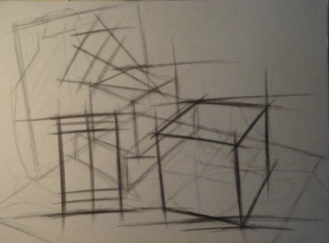 5.2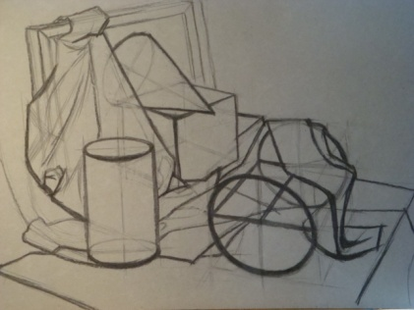 5.3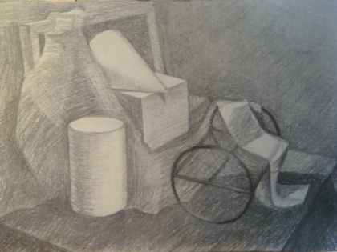 5.4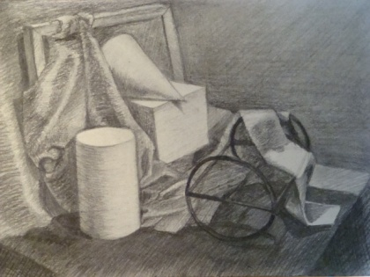
5.5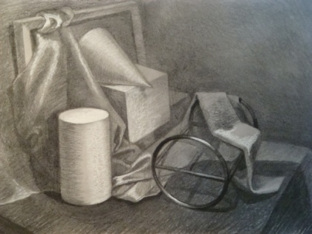
Рис. 1
- 2. Выполнение линейно-конструктивного рисунка
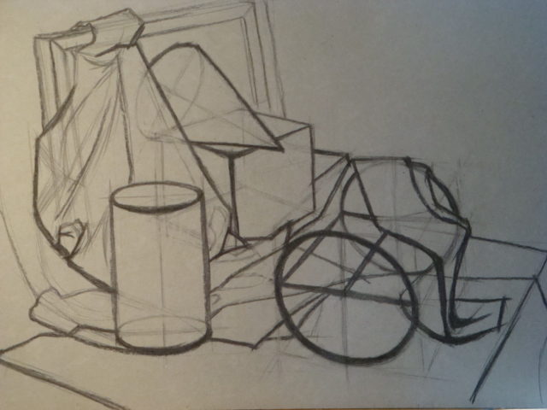
Рис. 2
Оформление классной доски: тема урока, дидактическая задача, критерии оценки
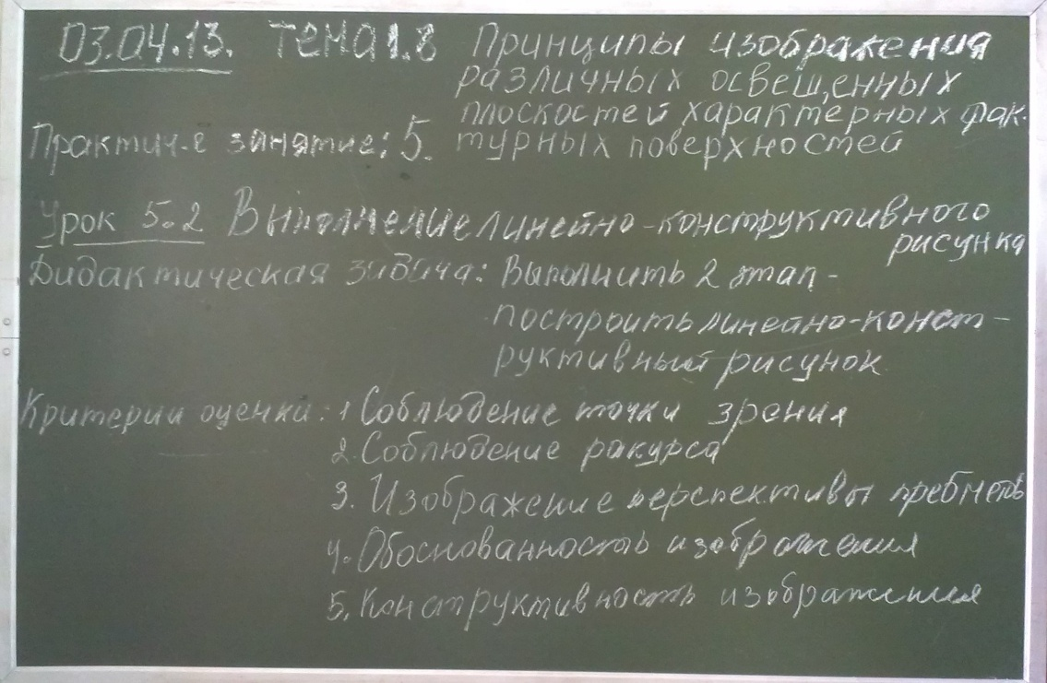
Рис. 3

Рис. 4

Рис. 5

Рис. 6

